RIBEIRA EM FOCO: CONCURSO BID URBANLAB BRASIL/NATAL - PERSPECTIVAS UNIVERSITÁRIAS

RIBEIRA EN FOCO:CONCURSO BID URBANLAB BRASIL/NATAL-PERSPECTIVAS DE LA UNIVERSIDAD

RIBEIRA IN FOCUS: IDB URBANLAB BRAZILCONTEST/NATAL - UNIVERSITY PERSPECTIVES

SILVA, MARIA FLORESIA PESSOA DE SOUZA E
Arquiteta e Urbanista, Doutora, Secretaria Adjunta de Planejamento Urbanístico e Gestão Ambiental da Secretaria de Meio Ambiente e Urbanismo de Natal. mfpss2007@hotmail.com

SANTOS, KARITANA MARIA DE SOUZA
Arquiteta e Urbanista, Mestre, Arquiteta da Secretaria de Meio Ambiente e Urbanismo de Natal. karitanasouza@hotmail.com

COBBE, ANDRÉ LUIS CERQUEIRA DE OLIVEIRA
Arquiteto e Urbanista, Especialista, Consultor do Banco Interamericano de Desenvolvimento (BID). andre.luis.cobbe@gmail.com

1INTRODUÇÃO
O BID UrbanLab é um concurso universitário destinado a buscar soluções criativas e ideias inovadoras para os problemas urbanos da América Latina e do Caribe (ALC), em parceria com estudantes, professores universitários e jovens profissionais. Seu objetivo é atuar como incubadora de jovens talentos em temas urbanísticos, a partir de uma rede de trabalho com universidades, promover um espaço participativo para o questionamento dos paradigmas atuais, que orientam as práticas em projetos urbanísticos, bem como, introduzir no mercado de trabalho jovens que se interessam em atuar nesta área.
As duas primeiras edições tiveram alcance internacional. A primeira, em 2015, abordou temas urbanos no bairro de Curundú, no Panamá. Em 2016 a cidade de Santa Marta, Colômbia, sediou o concurso com propostas para o bairro de Pescaíto. No ano de 2017 o BID pôde atestar o sucesso de sua iniciativa e, diante dele, lançou a terceira edição, em parceria com a Província de Mendoza na Argentina. Motivou-se também a lançar, concomitantemente com a terceira edição internacional, a primeira edição de caráter estritamente nacional no Brasil, como forma de incentivar a participação das universidades brasileiras que estiveram ausentes nas edições anteriores. Assim, lançou-se em 2017 o BID UrbanLab Brasil 1ª Edição, e com ele, a escolha do Bairro da Ribeira, abrangendo um polígono de intervenção nesse bairro histórico de Natal, berço da capital do Rio Grande do Norte. A prefeitura Municipal do Natal comprometeu-se disponibilizando todo o material necessário, e suporte técnico, tanto para a organização do concurso, quanto para as equipes concorrentes, com informações e supervisão. Esta primeira edição contou ainda com o apoio da CAIXA e do Ministério as Cidades.
O concurso BID UrbanLab Brasil 1ª Edição teve um amplo alcance, com a participação de quarenta equipes, de trinta e uma universidades, originárias de dezesseis cidades do país. O destaque da Universidade Federal do Rio Grande do Norte (UFRN) foi muito importante classificando-se com seis projetos, dentre os vinte projetos semifinalistas, quais sejam: Ribeira Conectada; Cidade Nascente; (+) Ribeira; Olhos da Ribeira; Trilhos da Ribeira: Marcas do Passado Caminhos para o Futuro; e Ribeira: Foz da Cidade. Ao final, foram laureadas duas equipes da UFRN, a equipe Ribeira: Foz da Cidade, com menção honrosa e a equipe Olhos da Ribeira, vencedora do concurso.

2 SELEÇÃO DE NATAL COMO CIDADE SEDE DO CONCURSO
A cidade de Natal (RN) foi uma das cidades selecionadas para participar da fase de manifestação de interesse do concurso BID UrbanLab Brasil 1ª Edição, num convite precedido de estudos e discussões técnicas, guiado segundo critérios estabelecidos pelo Banco Interamericano de Desenvolvimento (BID). Em 16 de março de 2017 a Secretaria de Meio Ambiente e Urbanismo (SEMURB) foi solicitada a indicar, em prazo máximo de 4 dias, até três áreas de intervenção,como alternativas para o tema do concurso. Para cada área deveriam ser realizadas propostas técnicas com memorial descritivo, mapas georreferenciados e ilustrativos, com a identificação das características e principais problemas a serem avaliados pelas universidades postulantes ao certame.
Como regras para seleção das áreas, o BID estabeleceu que as mesmas deveriam envolver: i) tema urbano estratégico e de interesse regional; ii) disponibilidade de informação técnica sobre um polígono de intervenção com área entre 15 a 20ha; iii) área carente de um projeto de intervenção; iv) área inserida no zoneamento do Plano Diretor; v) área com levantamentos e informações suficientes para embasarem uma solução urbanística (topográficas; socioeconômicas; ambientais; fundiárias; característica demográficas; normas ou diretrizes urbanísticas); vi) área com potencial de gerar um projeto integrado e interssetorial (habitação, saneamento, mobilidade, turismo, revitalização ou requalificação social, ambiental e urbana).
Demonstrando seu interesse no concurso, a Prefeitura do Natal, através da SEMURB, confirmou a candidatura da cidade e indicou três possíveis áreas de intervenção situadas nos bairros da Ribeira, Redinha e Praia do Meio / Santos Reis.
Para eleger a cidade sede do concurso, foi realizado um amplo estudo técnico pela equipe do BID que iniciou com a criação de uma matriz com dados relevantes sobre os municípios brasileiros com população entre 100 mil e 2 milhões de habitantes que apresentassem alta taxa de crescimento populacional, economia crescente e que começassem a apresentar problemas urbanos semelhantes aos das grandes cidades, decorrentes de sua rápida expansão. Estes municípios são considerados Cidades Emergentes, pelos critérios do BID. A partir desta matriz, foram ranqueados 302 municípios sendo destacados os 50 primeiros colocados. Estes 50 municípios foram submetidos a novos estudos com a participação da CAIXA e do Ministério das Cidades. Tais estudos, resultaram em novo ranking que considerou cada um dos municípios a partir de sua relevância no cenário nacional nos aspectos socioeconômicos e também no cenário turístico, dentre outros. Três municípios destacaram-se: Maceió (AL), Olinda (PE) e Natal (RN). Os três municípios foram convidados a participarem da qualificação final, que teve como objetivo certificar a capacidade técnica do município em dispor de informações socioespaciais, indispensáveis para subsidiar o concurso. Natal foi o município que atendeu a todas as solicitações, observando o prazo previsto e apresentando uma base de informações com excelente qualidade, o que garantiu sua qualificação para sediar o UrbanLab Brasil 1ª Edição.
A área tema escolhida na cidade do Natal foi o bairro da Ribeira, localidade histórica e berço do município que se encontra em estado de deterioração urbana e letargia econômica, com focos de mazelas sociais. Deste modo, foi estabelecido um recorte com aproximadamente 20 hectares a ser contemplado pelo concurso. A escolha desta área está ligada ao desafio de fomentar as equipes concorrentes a apresentarem propostas com vistas à reabilitação do centro histórico de Natal, destacando-se o cenário de abandono, com muitos imóveis vazios e alguns em ruínas, apresentando-se um campo perfeito para o laboratório de ideias que é o UrbanLab.
A temática urbana do bairro da Ribeira mostrou-se estratégica para integrar um projeto de urbanização à proposta de recuperação de uma área que, há algum tempo, vive um processo de degradação, requerendo ações que englobam a preservação do Sítio Histórico e a promoção de desenvolvimento social e econômico. Para o alcance dos objetivos propostos, a SEMURB indicou algumas diretrizes que deveriam ser consideradas pelas propostas do concurso: (i) revisão do sistema viário da área, de modo a aperfeiçoar a mobilidade (pedestres, ciclistas, transporte público e veículos privados) e criação de bolsões de estacionamento; (ii) incentivo à diversificação dos diferentes usos do solo na área, priorizando: residencial, institucional, turístico, cultural e de lazer; I; (iii) recuperação e reuso de imóveis em ruínas; (iv) ampliação da cobertura vegetal; (v) proposição de usos que promovam a integração da comunidade da AEIS Maruim, recém instalada no Residencial São Pedro através do Programa Minha Casa Minha Vida, com a dinâmica da área; (vi) previsão de espaços para a promoção de atividades culturais; (vii) utilização do transporte fluvial, tanto para fins turísticos como para alternativa de transporte público; e (viii) valorização do visual cênico-paisagístico do Rio Potengi.

3 REGRAS DO CONCURSO E JULGAMENTOS DAS PROPOSTAS
As regras do BID UrbanLab Brasil 1ª Edição, estabeleciam que o concurso seria dirigido a estudantes de graduação que estivessem cursando os dois últimos anos do curso universitário (cursos com mínimo de quatro até cinco anos), estudantes de pós-graduação em qualquer especialidade e professores universitários, na função de supervisores. As equipes poderiam ter em sua composição (dentro do limite de membros), até dois jovens profissionais. Todos os participantes deveriam formar, obrigatoriamente, equipes multidisciplinares de no mínimo quatro e no máximo seis membros, que atendessem às seguintes condições: (i) estarem matriculados como estudantes (graduação ou pós-graduação), em uma universidade brasileira; (ii) os docentes supervisores deveriam estar no exercício do cargo no momento da inscrição no concurso; (iii) os jovens profissionais deveriam estar formados há no máximo três anos; (iv) os membros da equipe, excetuando-se o docente supervisor, deveriam ter, no máximo, trinta e cinco anos de idade no momento da inscrição; (v) os jovens profissionais deveriam ter estudado em universidade brasileira.
Foram admitidos brasileiros, naturalizados ou estrangeiros (naturais de algum país membro do BID), desde que estivessem matriculados ou estudado em alguma universidade brasileira. A apresentação das propostas urbanísticas deveria ser enviada no formato de painel gráfico tamanho A1, com conteúdo livre, porém com informações suficientes para o perfeito entendimento da proposta, bem como seguir parâmetros específicos, que dispostos na página WEB UrbanLab Brasil. Para receber inscrições e propostas, em todas a fases do concurso, disponibilizou-se acesso às equipes postulantes à plataforma da WEB denominada Younoodle.
Para avaliar as proposições, indicou-se um corpo de jurados internacional que contou com representantes especialistas do BID, Prefeito Municipal, Secretária do Meio Ambiente e Urbanismo (SEMURB) do Natal e Secretária Adjunta de Planejamento Urbanístico e Gestão Ambiental (SAIPUGA/SEMURB). Três personalidades brasileiras com destaque em matérias afins ao concurso: Dr. Philip Yang; Arquiteto Paulo Casé e Clarisse da Cunha Linke, diretora do Instituto de Políticas e Transporte & Desenvolvimento – ITDP, um representante da CAIXA e um do Ministério das Cidades, somando-se um corpo de jurados, com 41 componentes.
O processo de avaliação, até a destinação da láurea, ensejou três fases: a fase de candidatura e apresentação das propostas, a fase de seleção de vinte propostas semifinalistas, por um comitê interno do BID, para, então, serem qualificadas três equipes para a fase final, correspondente à apreciação pelo júri internacional. Depois dessas três fases, as três equipes finalistas apresentariam presencialmente o seu trabalho ao júri que votou, em seguida, através de sistema eletrônico, obtendo-se prontamente o resultado. Destaca-se que a premiação do UrbanLab Brasil 1ª Edição teve sua cerimônia oferecida na sede do BID em Washington (DC), EUA, sucedida por recepção oferecida pelo Embaixador do Brasil Sérgio Amaral, na Embaixada do Brasil naquele país. O BID ofereceu, como parte do prêmio, a estada a três representantes da equipe vencedora e ao docente supervisor; a estatueta do 1º ao 3º colocado; e diplomas de primeiro, segundo e terceiro colocado; além de cinco diplomas de menção honrosa. Adicionalmente, a equipe vencedora recebeu a quantia de US$ 5.000 (cinco mil dólares), além de exposição dos 8 melhores trabalhos no saguão principal da sede do BID em Washington, D.C.
A fase de coroamento do concurso, no entanto, foi quando, de volta ao Brasil, a equipe vencedora teve ainda a oportunidade de validar e adaptar a sua proposta urbana, trabalhando por um mês em Natal (RN), numa parceria com técnicos da SEMURB e especialistas do BID.
A equipe vencedora do UrbanLab Brasil 1ª Edição destacou-se em Washington (DC), apresentando um trabalho elogiado pela maioria dos jurados. Essa equipe pertence à Universidade Federal do Rio Grande do Norte (UFRN), contando com os alunos Marcela Lorena Scheer, Dmetryus Targino de Souza, Nicholas Saraiva Martino e Mariah Oliveira Holder da Silva, formulou a proposta intitulada “Olhos da Ribeira”, sob a orientação da professora Dra. Ruth Ataíde, catedrática da Faculdade de Arquitetura e Urbanismo da UFRN. A equipe, além de superar todos os desafios impostos pelas regras do concurso, concorreu com quarenta equipes de trinta e uma instituições universitárias, sediadas em dezesseis cidades de todo o país. O diferencial trazido pela proposta vencedora foi a aplicação de tecnologia, propondo uma rede social de apoio e monitoramento às ações sugeridas para a área de intervenção, privilegiando a comunidade local e estimulando o sentimento de pertencimento das pessoas ao lugar. Essa inovação fortaleceu a participação cidadã em prol da preservação dos marcos patrimoniais e afetivos da área, buscando estimular a apropriação dos espaços públicos pelos locais, revelando a Ribeira aos olhos da cidade. Como resultado, o trabalho dessa equipe, foi finalizado no formato de um MasterPlan preliminar que ficará como legado para a municipalidade.

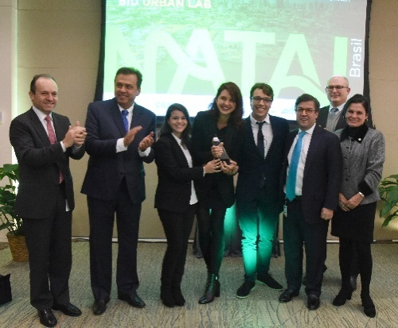
Figura 01 – foto da equipe vencedora recebendo em Washington
FONTE: BID (2017)

4 RESGATE HISTÓRICO DAS INTERVENÇÕES NA RIBEIRA

No final do século XX, quando as políticas progressistas declinaram em função do neoliberalismo, internacionalização da economia e da competitividade entre cidades (Harvey, 1992, 1996), projetos de reestruturação urbana passaram a ocorrer, em grande parte, fruto de aliança entre capitais públicos e privados. Os estudos de Neil Smith (1996) observaram que os processos de reestruturação passaram a se dar de diferentes maneiras se adequando a cada espaço geográfico onde ocorriam, também, identificaram a existência de ciclos de desvalorização, os quais, por vezes, induziam à renovação urbana, por outras, não se completavam a ponto de gerar o interesse do capital em investir nas áreas degradadas, o que chamou de “renda diferencial” (rent gap). O autor explica que o reinvestimento em uma área exige que a mesma decline, ou se valorize, até atingir um determinado ponto, quando se torna economicamente viável para os empreendedores reinvestirem ali. Entre os possíveis investimentos, aqueles em bens imóveis assumem especial importância pela margem de lucro que possibilitam.
A Ribeira, desde 1980, vem vivenciando fases de projeto e investimento, contudo, sem atingir uma real transformação e, até então, sem ter conseguido se desvencilhar de uma imagem de decadência. Cada nova tentativa, geralmente pouco ou não articulada entre elas, utilizou uma nova terminologia (recuperação, revitalização, reabilitação) para indicar a almejada renovação e busca da atratividade perdida. No entanto, observa-se que as ideias muitas vezes se repetiram, moldando cenários com projetos de maior ou menor envergadura, de acordo com as cifras previstas para investimento. Na prática, cada um dos diversos projetos sinalizaram um tempo curto de valorização e, às vezes, alguma prosperidade sem, contudo, alavancar uma dinâmica de maior permanência.
Na referida década destacamos iniciativas importantes como a recuperação do Teatro Alberto Maranhão e um novo zoneamento apresentado no Plano Diretor de 1984 (Lei N° 3.175/1984) contendo as zonas de proteção da área portuária e do sitio histórico. Dessas iniciativas derivaram-se as leis especificas para a Zona Especial de Preservação Histórica (Lei N° 3.942/1990) e a Zona Especial Portuária (Lei N° 4.069/1992). Na sequência, após a edição de um Plano Diretor baseado nos postulados da Reforma Urbana (Lei Complementar 07/1994), veio a primeira Lei de Operação Urbana Ribeira (Lei N° 4.932/1997).
Na década de 1990, o Seminário Ribeira Velha de Guerra discutiu o tema e formulou propostas que subsidiaram o novo Plano Diretor de 1994. Um novo Projeto denominado Viva Ribeira, executou um projeto: Fachadas da Rua Chile em 1996, realizando a pintura de 45 fachadas desta via, com objetivo de chamar atenção para o processo de abandono que já se instalava na área.
Desde os anos 1990, alguns poucos empreendedores e ações culturais se mantêm, não deixando morrer a arte, cultura, atividades comerciais e de lazer na Ribeira. Entretanto, em grande parte seus imóveis estão fechados e abandonados. Mais recentemente, observa-se, inclusive, que diversas instituições públicas, que movimentam o fluxo de pessoas no bairro, começam a mudar para outras partes da cidade, aprofundando o cenário de abandono e degradação.
Em 2000 um novo setor responsável por cuidar do Patrimônio Histórico foi criado, vinculado à Secretaria de Meio Ambiente e urbanismo (SEMURB), numa clara demonstração da valorização das questões relativas ao patrimônio histórico. No mesmo período, um novo projeto para a área foi anunciado (Projeto Ribeira: Reabilitação Urbana), conjuntamente com a aprovação da Lei de Tombamento Municipal (Lei N° 5.191/2000).
O Projeto Rehabitar, publicado em julho de 2007, surgiu no bojo das mudanças pautadas pela nova Constituição de 1988, o Estatuto das Cidades e a Medida Provisória 2.220, sendo formulado a partir de um convênio de cooperação técnica entre Prefeitura Municipal de Natal (através da SEMURB), Programa Cidade Brasil e Caixa Econômica Federal. Esse trabalho, realizado pelos técnicos das instituições envolvidas e consultoria de experts franceses, resultou em estudos e proposições de ações de intervenções legais, arquitetônicas e urbanísticas, pautadas na sustentabilidade financeira, capazes de atrair novos residentes para a área, e especialmente, causar impacto social positivo nos poucos residentes que ainda permaneciam no local.
Concomitantemente, outro trabalho estava sendo desenvolvido também pela Prefeitura Municipal de Natal, na mesma área, denominado de Plano de Reabilitação de Áreas Urbanas Centrais – Ribeira, resultado de um Programa do Governo Federal, através do Ministério das Cidades, o qual também contava com apoio da Caixa Econômica Federal, e foi conduzido pela Secretaria de Planejamento Orçamento e Finanças. De maior amplitude, este plano foi elaborado pela UFRN e sua publicação se deu no mesmo ano de 2008, mesmo ano que se publicou o livro do Rehabitar. Numa clara demonstração de duplicidade de esforços, de um planejamento não integrado, estes trabalhos resultaram em duas publicações com diagnósticos e propostas com qualidade técnica indiscutível, viabilidade e sustentabilidade de proposições, mas culminaram, mais uma vez, em poucos resultados práticos.
A nova edição da Lei de Operação Urbana Ribeira, em 2007 (Lei N° 079/2007), se mostrou mais efetiva na condição de atrair novos moradores para a área. Como resultado dessa legislação, deu-se a possibilidade de construir novos prédios verticalizados que atraíram mais de 1300 novos moradores. No entanto, eles ocorreram no entorno, nos limites do bairro, não conseguindo atingir o objetivo primeiro de recuperação do sitio histórico. Na prática, os novos prédios que ocuparam os arredores da área de maior valor histórico, foram beneficiados com a flexibilização de índices urbanísticos, entretanto, as contrapartidas exigidas não foram capazes de gerar a transformação almejada ou eliminar o cenário de degradação da área.
Um problema recorrente resultante das tentativas de reabilitação de áreas em declínio tem sido a gentrificação. Os sítios históricos vivenciam ciclos de degradação e investimentos dentro de uma lógica de mercado, onde o uso residencial tende a atrair novos moradores, com perfis diversos dos que, cotidianamente, vivenciam esse processo de deterioração, ocasionando uma substituição da população habitual, por uma população de maior poder aquisitivo. No caso da chegada desses novos moradores, esta ocorreu em grande parte nos terrenos vazios, ou substituindo antigos armazéns e antigas indústrias já abandonadas, como já dito, nas bordas do bairro. Se houve a gentrificação, esta se deu de forma tão limitada quanto foi o alcance real dos projetos propostos.
Um evento importante ocorrido em 2010 foi o tombamento do conjunto arquitetônico, urbanístico e paisagístico da cidade de Natal pelo IPHAN, através de normativa especifica que gerou novas exigências aos investidores e proprietários da área, impedindo a não descaracterização das reformas e impondo maior rigor aos projetos.
Em 2013, uma reunião de trabalho entre SEMURB, CODERN, SECTUR e IPHAN sobre o uso do Largo da Rua Chile como estacionamento do novo terminal de Passageiros da CODERN, deu inicio à formação de um grupo técnico, com integrantes das três esferas de poder, que congregou técnicos que estavam diretamente envolvidos com as questões cotidianas da área, possibilitando a atualização do diagnóstico dos problemas, e especialmente, dos projetos em execução, em elaboração ou anunciados para a área da Ribeira e seu entorno. Esse grupo se consolidou através de uma portaria municipal com o nome COOPERE. Foi realizado o seminário: Ribeira em Foco, em julho de 2015,que contou com a participação de mais de 100 pessoas interessadas em debater as questões dessa área. Os dados sobre as condições da infraestrutura instalada, até então anunciada como excelente, mostrou que já carecia de investimentos importantes, especialmente nos itens de drenagem e iluminação pública, assim como apontou a violência urbana como o maior entre seus problemas.
Uma tabela somando mais de 800 milhões de investimentos na área e entorno (Figura 02), e um mapa (Figura 03) localizando mais de trinta grandes projetos, previstos para serem executados, mostravam que a Ribeira não estava abandonada. Alguns destes projetos hoje já se concretizaram: O terminal de Passageiros da CODERN (que anuncia iniciar seu funcionamento em agosto deste ano também como espaço de eventos), o condomínio Parque São Pedro (remoção da Favela do Maruim), o Centro Acadêmico do IFRN, os novos VLT´s da CBTU já entraram em operação, a reforma do mercado das Rocas, a nova iluminação da Rua Duque de Caxias, são alguns entre os citados. O seminário finalizou deixando evidente que a Ribeira carece especialmente de propostas que articulem os projetos existentes, à oferta de financiamento aos pequenos investidores e proprietários e, também, que seja instaurado um núcleo gestor que conte com os representantes das esferas governamentais e com os representantes dos variados segmentos da sociedade, com especial participação da população residente.
Figura 02 – Valores dos investimentos previstos para a Ribeira e entorno em 2015
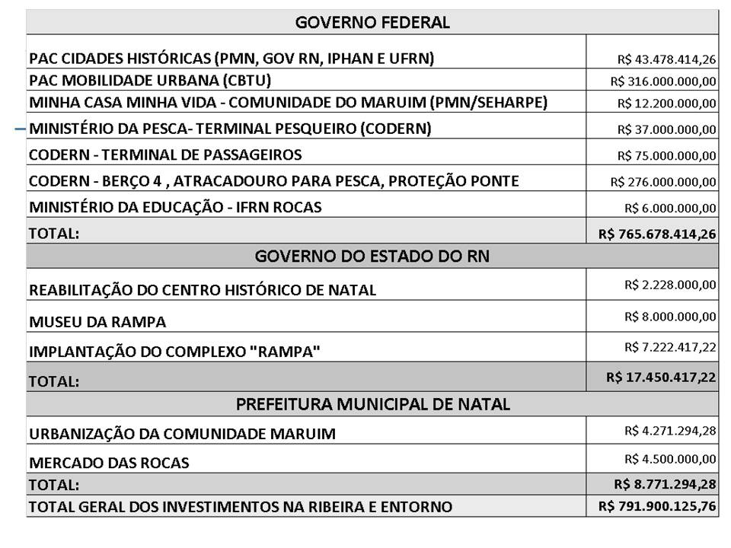
Fonte: SEMURB (2015)

Figura 03 – Mapa dos projetos previstos para a Ribeira e entorno em 2015
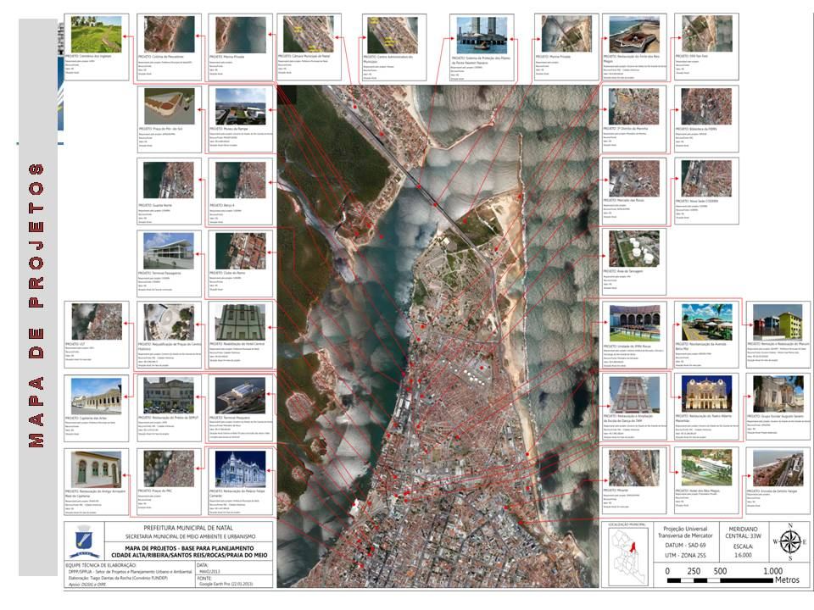
Fonte: SEMURB (2015)

Uma terceira Lei de Operação Urbana, em elaboração na SEMURB, intenciona ampliar o perímetro de intervenção e incluir toda a área do Sitio Histórico, em substituição à lei que se extinguiu em janeiro de 2013. Entre as ideias discutidas no Evento First IEEE International Summer School on Smart Cities em parceria com Instituto Metrópole Digital da UFRN, idealiza-se a criação de um centro de apoio às start ups de cunho social e cultural, com o título de Ribeira Living Lab, o qual começa recentemente a ser viabilizado através da doação de um prédio da Secretaria Patrimônio da União para tal finalidade. Outras propostas inovadoras indicam aplicativos para celulares que criem agendas culturais e permitam integração trazendo novos olhares para a área.
Observa-se que novas iniciativas privadas continuam a ocorrer de forma tímida, como a recente instalação da Galeria de Arte B-612, de propriedade do Sr. Anchieta Miranda, que enche os olhos e coração daqueles que descobrem, no meio daquele abandono, a riqueza da arte potiguar, somando-se a outras iniciativas que resistem bravamente, como a Casa da Ribeira, alguns bares, o ateliê do artista Flavio Freitas e Nalva Cabeleireira e que se tornaram pontos de referência da Ribeira.
O concurso BID UrbanLab Brasil 1ª Edição chegou assim, oportunamente organizando uma proposta que poderá agregar e ser complementada com outras novas ideias. Servindo de ponto de partida, para criar um projeto urbanístico que servirá de âncora para a nova Lei de Operação Urbana que se pretende conduzir.

5 PRINCIPAIS RESULTADOS E ENCAMINHAMENTOS

O projeto ganhador do concurso denominado Olhos da Ribeira foi apresentado, em Natal, em um evento especial denominado Seminário Ribeira em Foco II: Concurso BID UrbanLab Natal/Brasil, em duas sessões realizadas no dia 12 de junho de 2018, com a presença de representantes do BID, da CAIXA Econômica, do Ministério das Cidades e da Prefeitura Municipal do Natal. A primeira sessão teve como público alvo as instituições que se relacionam, de alguma forma, com a área de intervenção, enquanto a segunda sessão foi aberta à população em geral, buscando-se, apresentare debater a proposta ecolher criticas e sugestões, antes da finalização do produto final a ser entregue pela equipe vencedora.
O seminário teve a participação de representantes das diversas secretarias do Município, de algumas secretarias do Estado, da Companhia Docas do RN, do IPHAN, da Superintendência do Patrimônio da União (SPU) no RN, da CBTU, do Instituto de Arquitetos do Brasil (IAB), do Conselho de Arquitetura e Urbanismo(CAU) do RN, do CREA/RN, da Universidade Federal do Rio Grande do Norte, da Estácio FAL, do Centro Universitário Facex, da Universidade Potiguar, da Federação das Associações Comerciais do RN, do Conselho Municipal de Planejamento Urbano, do Conselho Municipal de Habitação de Interesse Social, dentre outros. Após exposição por parte dos representantes do BID, Ministério das Cidades, Caixa Econômica Federal e SEMURB, o projeto vencedor Olhos da Ribeira foi exposto e pode receber contribuições dos presentes com questionamentos e sugestões. Ficou clara a expectativa dos diversos participantes de que as ideias construídas desde a década de 80 e complementadas pelas inovações dos projetos participantes do concurso, alcancem a concretização. Destacando a importância de começar por pequenas ações que possam se somar até a concretização dos projetos, dos sonhos, da recuperação, da revitalização, da reabilitação tão almejados para a Ribeira.
A expectativa se refaz, de uma nova onda de investimentos que dessa vez venham de forma mais consistente com a perspectiva de que nos trilhos da Ribeira as marcas do passado levem a caminhos para o futuro, buscando na Ribeira - foz da cidade - a cidade nascente, uma Ribeira conectada para que a população de Natal busque viver + Ribeira voltando os seus olhos para o Rio Potengi e para o bairro da Ribeira, sendo também os olhos da Ribeira parte da identidade do potiguar.

6 REFERÊNCIAS
(TÍTULO: Arial Narrow, tamanho 11, caixa alta, em negrito, alinhado à esquerda, espaçamento entre linhas simples, espaçamento entre parágrafos 6 pt depois; não usar tabulação, separar do corpo do texto por apenas uma linha)
As referências deverão ser elaboradas de acordo com as normas da ABNT e indicadas em ordem alfabética. Elas comporão um subtítulo numerado (número definido em continuação ao texto completo)
(REFERÊNCIAS: Arial, tamanho 09, justificado à esquerda, espaçamento entre linhas simples, espaçamento entre parágrafos 6 pt depois; títulos separados entre si por uma linha)

Extraído do texto:SOUZA E SILVA, Maria Floresia Pessoa de. Antigos processos e novas tendências da urbanização norte-americana contemporânea. Cadernos Metrópole., [S.l.], v. 16, n. 32, p. 365-390, dez. 2014. ISSN 2236-9996. Disponível em: <http://revistas.pucsp.br/index.php/metropole/article/view/16931>. Acesso em: 10 jul. 2018. doi:http://dx.doi.org/10.1590/16931.
Evento realizado no período de 6 a 11 de agosto de 2017 no Instituto Metrópole Digital (IMD) da Universidade Federal do Rio Grande do Norte (UFRN)

